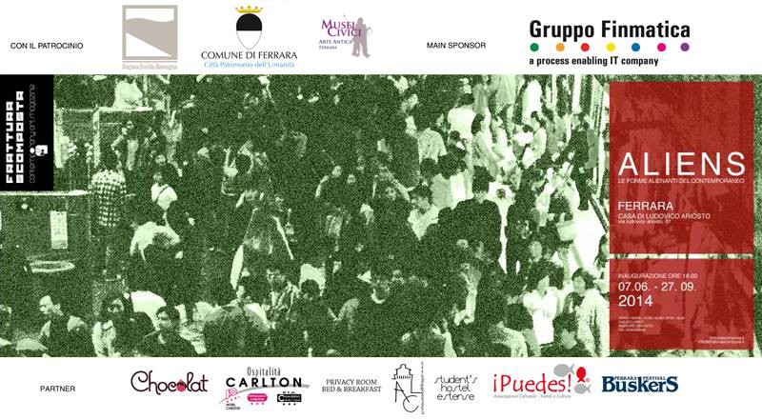
ALIENS
le forme alienanti del contemporaneo
Casa di Ludovico Ariosto
via Ludovico Ariosto, 67 Ferrara
30 agosto – 27 settembre 2014
inaugurazione terza mostra, sabato30 agosto ore 18.30

COMUNICATO STAMPA – Ferrara, 14 agosto 2014

Tutto pronto nella storica Casa di Ludovico Ariosto per dare il via, sabato 30 agosto dalle ore 18.30 alla terza mostra in programma per la sesta tappa di ALIENS – le forme alienanti del contemporaneo, il progetto nazionale itinerante, ideato da Sergio Curtacci, direttore del magazine d’arte contemporanea Frattura Scomposta, che dallo scorso 7 giugno fino al prossimo 27 settembre propone, a Ferrara, 110 giorni all’insegna dell’arte contemporanea con mostre e performance che vedono la partecipazione di più 70 artisti.
Nunzio Paci, Sergio Padovani, Alessandra Baldoni, Jara Marzulli, Giancarlo Marcali, Gianluca Chiodi, Vincenzo Colella, Maurizio L'Altrella, Alessio Bolognesi, Gabriela Bodin, Ciro Palladino, Cristiano De Matteis, Massimo Festi, Vania Elettra Tam, Franco Donaggio, Ivan Lardschneider, Daniele Cestari, Filippo Manfroni, Marco Besana, Marcello Carrà, Ilaria Margutti, Vittorio Comi: questi i ventidue artisti che fino al 27 settembre, ognuno con la propria tecnica e il proprio immaginario, coinvolgeranno il pubblico in una riflessione sulla tematica riguardante l’alienazione umana.

La serata vedrà inoltre la partecipazione di Giancarlo Marcali, Paola Turroni e Carlo Monti, con la live performance ... ET NOS CEDAMUS AMORI; di Caterina Squillacioti, Elena Gabrielli ed Elisabetta Tambornini (con costumi di: Elisa Occhini) con la live performance COME ANCORA NON SO; di Nicola Fornoni e Stefania Zorzi con la live performance CORPOCONTROCORPO in cui avverrà un abbraccio tra due corpi integralmente nudi; e di Solidea Ruggiero con le videoproiezione e reading musicale SKIN e la video perfomance IO CHE NON CONOSCO LA VERGOGNA.

Nei giorni 29, 30 e 31 agosto, presso il parcheggio Diamanti in via Arianuova, Alessio Bolognesi e Cristiano De Matteis, realizzeranno il MURALE FERRARA SFIGGY FEARS in cui Sfiggy affronta le sue paure sopra un muro dipinto, per esorcizzare quelle che ognuno prova nella vita reale. Nell’opera a quattro mani di Alessio Bolognesi e Cristiano De Matteis, Sfiggy si trova ad affrontare i propri demoni, che lo circondano e lo sovrastano. I due artisti affrontano quindi su muro il concetto di alienazione, quella che deriva dai propri blocchi, dalle difficoltà reali e dall’incapacità di affrontarli, arrivando al punto di trovarsene sopraffatti, vinti, schiacciati. E lo fanno in modo ironico, inserendo il personaggio icona di Alessio - Sfiggy appunto - in un contesto nuovo, in cui diverse tecniche murali si fondono fino alla sovrapposizione con la particolare tecnica pittorica che Cristiano usa nelle proprie opere.
...Perchè le paure si possono affrontare anche ridendoci sopra!

La tappa ferrarese, è patrocinata dalla Regione Emilia Romagna, dal Comune di Ferrara e dai Musei Civici Arte Antica Ferrara, sostenuta dal Gruppo FINMATICA e in partnership con il Ferrara Buskers Festival.

SCHEDA INFORMATIVA

Mostra collettiva arte contemporanea
Titolo: ALIENS – le forme alienanti del contemporaneo
Artisti: Vittorio Comi, Marianna Gasperini, Anna Turina, Tina Sgrò, Florencia Martinez – Angela Trapani, Anna Muzi, Antonio De Luca, Annalu’, Silvio Porzionato, Roberta Serenari, Vanni Cuoghi, Anna Madia, Marcella Bonfanti, Ketty Tagliatti, Cristina Iotti, Marica Fasoli, Elisa Anfuso, Francesca Marzorati, Marina Mancuso, Silvano Santi, Luca Zarattini, Sam Punzina, Fulvio Martini, Alberto Gallingani, Loredana Catania, Mauro Molle, Alice Olimpia Attanasio, El Gato Chimney, Milena Sgambato, Sonia Ceccotti, Max Gasparini, Giacomo Rossi, Cinzia Pellin, Gabriele Talarico, Ilaria Del Monte, Denis Riva, Valerio Spisani, Jessica Rimondi, Luca Valotta, Stefano Perrone, Barbara Bonfilio, Dorian Rex, Nunzio Paci, Sergio Padovani, Alessandra Baldoni, Jara Marzulli, Giancarlo Marcali, Gianluca Chiodi, Vincenzo Colella, Maurizio L'Altrella, Alessio Bolognesi, Gabriela Bodin, Ciro Palladino, Cristiano De Matteis, Massimo Festi, Vania Elettra Tam, Franco Donaggio, Ivan Lardschneider, Daniele Cestari, Filippo Manfroni, Marco Besana, Marcello Carrà, Ilaria Margutti, Giovanna Lacedra, Salvatore Insana, Alberto Gallingani, Solidea Ruggiero, Annibale Covini, Nicola Fornoni, Massimiliano Manieri, Caterina Squillacioti, Paola Turroni – Carlo Monti, Roberto Milani, Francesca Fini, Mona Lisa Tina, Streamcolors

INFO PUBBLICO
CASA LUDOVICO ARIOSTO
Via Ludovico Ariosto, 67 – Ferrara

Inaugurazione: sabato 30 agosto 2014, ore 18.30
Orari: feriali 10.00 - 12.30 / 16.00 - 18.00; Chiuso lunedì
Periodo mostra: 30/08 - 27/09 - 2014

INGRESSO GRATUITO

CON IL PATROCINIO della REGIONE EMILIA ROMAGNA, del COMUNE DI FERRARA e dei MUSEI CIVICI ARTE ANTICA FERRARA

COMITATO SCIENTIFICO E ORGANIZZAZIONE
Alessio Bolognesi, Giovanna Lacedra, Vania Elettra Tam, Sergio Curtacci
INFO
Tel. 0532/244949 | www.fratturascomposta.it | info@fratturascomposta.it

MAIN SPONSOR
Gruppo FINMATICA

PARTNER
Chocolat, Hotel Carlton, Student’s Hostel Estense, Alloggio Cavour, B&B Privacy, iPuedes, Ferrara Buskers Festival

INFO STAMPA
Ufficio stampa FLpress
Flavia Lanza | Mobile: 340_9245760 | Mail: ufficiostampaflpress@gmail.com

